**Van Langendonck-Wrangheid**

Gedicht van de Week

Week 08- 2019

[www.arspoetica.nl](http://www.arspoetica.nl)

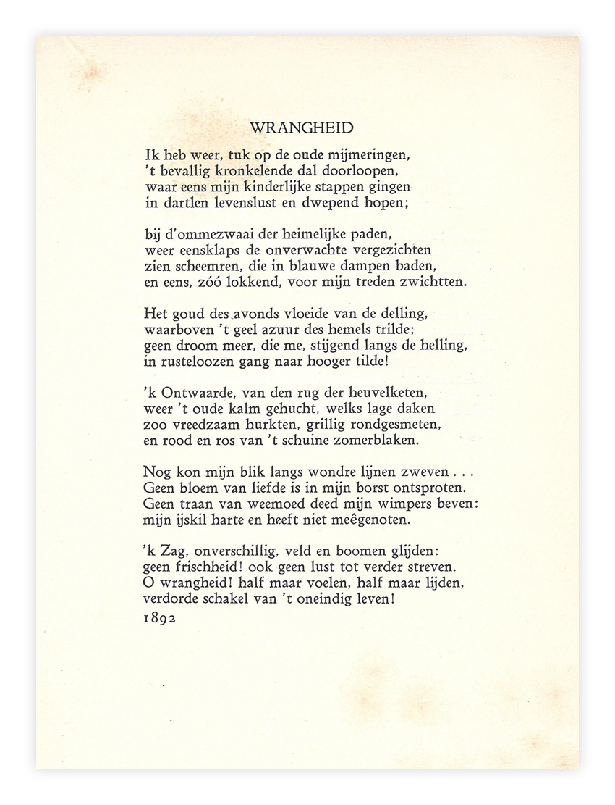

Deze week het woord aan een Vlaams dichter, nog steeds onderschat[1], die in week 06-2014 al eerder met een gedicht vertegenwoordigd was.

Zoals ik toen schreef was Prosper van Langendonck (1862-1920) “een van de oprichters van het Vlaamse tijdschrift “Van Nu en Straks” , eind 19e eeuw begonnen.” Dit blad betekende een verandering in de Vlaamse letteren: men wilde vernieuwen en afscheid nemen van de romantiek. Van Langendonck noemde deze poëzie: “flauwe botermelk” (botermelk is de gebruikelijke benaming voor karnemelk in Vlaanderen).

Maar de dichter stond hierover in tweestrijd. Hij bewonderde zowel Gezelle (1830-1899) als de “[poètes maudits](https://www.dbnl.org/tekst/dela012alge01_01/dela012alge01_01_02700.php)” zoals Baudelaire (1821-1867). Zelf kan hij in enig opzicht ook tot deze categorie gerekend worden; hij leefde in de latere tijd van zijn leven aan de rand van de maatschappij. Zoals in 2014 vermeld “Volgens de gegevens leed hij aan schizofrenie en hij stierf in een armenhuis in Brussel”.

Zo was hij een modern dichter met bewondering voor de traditie, een katholiek met bewondering voor dichtkunst die zich tegen geloof afzette en [flamingant](https://www.ensie.nl/anw/flamingant) die extreme standpunten verwierp. Hij wees samenwerking met de Duitse bezetter af. Van de aanklacht van collaboratie werd hij dan ook na de Eerste Wereldoorlog vrijgesproken.

Ook in zijn gedichten is er van een tweestrijd sprake en wel tussen gevoel en intellect. In het gedicht van de week is dit conflict aanwezig: het verlangen naar het geluksgevoel van de jeugd, zoals dat in herinneringen vastligt, wordt, geconfronteerd met de realiteit van nu, tot een onverschilligheid en wrangheid.

Het gedicht is geschreven in 1892 en hier weergegeven volgens de uitgave ”Het werk van Prosper van Langendonck” uit 1926.

1. Zie ook <https://doorbraak.be/prosper-van-langendonck-stijgend-langsheen-sint-goedelekerk/>